IDinformation | 216
TitreFr | Communiqué Radio-Presse relative à une panne du réseau
TitreEN | --
DescriptionFr | Communiqué Radio-Presse relative à une panne du réseau en fibre optique
DescriptionEn | --
Auteur | Ministère de la santé publique (Minsanté)
TypeR | Image
Resource | 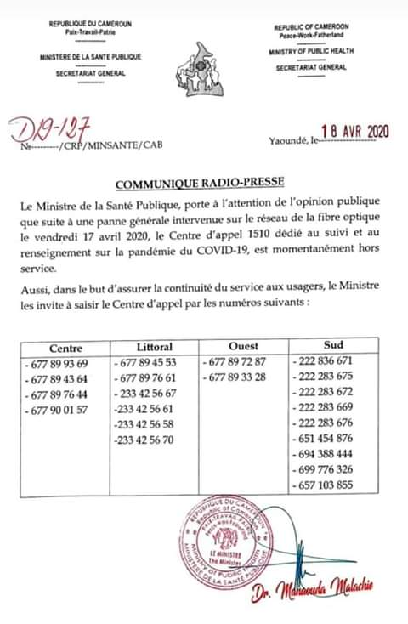
dateE | 01/12/2020
datedecreation | 18/04/2020
tag | covid-19, press,
Categorie | Gestion informationnelle
cat_lieu | Yaoundé

